GUNS AND ROSES EN LIMA
8 de Octubre – Hora: 9:00 pm / Banda invitada: Molotov
INCLUYE
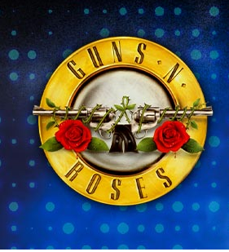
- Traslado de llegada y en privado con asistencia (vuelos diurnos)
- 3 noches de alojamiento con desayunos
- Visita panorámica & Museo de Larco con ingresos en regular
- Traslados al concierto (ida y vuelta) en privado con asistencia
- Asistencia y guiado personalizado
ITINERARIO TENTATIVO
Día 1: Lima
Bienvenido a la ciudad de los reyes, Lima. Nuestra asistencia lo recepcionará y lo llevara al alojamiento elegido por usted. Pernocte.

Día 2: Lima – Visita panorámica por la ciudad & Museo de Larco
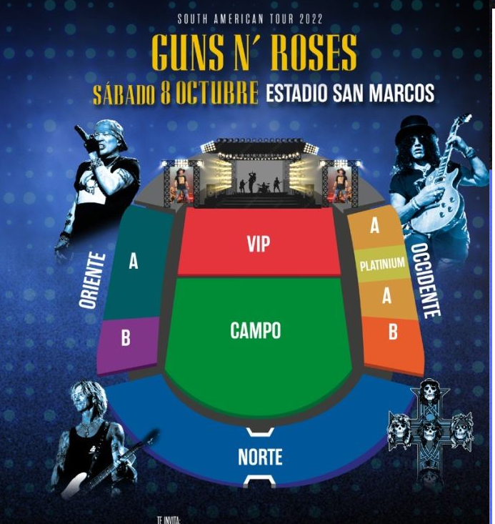
Desayuno en el hotel. A la hora acordada nuestro guía lo recogerá para iniciar el recorrido, comenzaremos con la visita del Parque del Amor, el malecón de la Costa Verde y la imponente Huaca Pucllana, la ruta continua hacia el Centro Histórico, allí aprenderemos sobre la fundación de Lima y de los hechos más importantes de las épocas pre-hispánicas, virreinal y republicana. La gran influencia artística religiosa se muestra en su conjunto de iglesias y conventos. Visitaremos el complejo monumental de la Iglesia de San Francisco que constituye la mayor muestra de arte religioso colonial de América, destaca sus criptas subterráneas más conocidas como “Catacumbas”. Luego nos dirigiremos al museo privado de Larco, este museo se erige sobre una pirámide trunca pre-inca, aquí apreciaremos una impresionante colección del arte orfebre, textil y cerámico pre inca e inca, como también la sala de los huacos eróticos. Al finalizar lo llevaremos a su hotel. Al finalizar lo llevaremos a su hotel. Pernocte.

Día 3: Lima – Concierto Kiss, Costa Verde
Desayuno en el hotel. Traslado a la hora acordada, entrega de entradas para el concierto. Al finalizar traslado a sus respectivos
hoteles.

Día 4: Lima
Desayuno en el hotel. A la hora acordada lo llevaremos al aeropuerto para tomar el vuelo a su siguiente destino. Fin de los servicios

PRECIOS POR PERSONA EN DOLARES AMERICANOS

HOTEL | HABITACIÓN | SIMPLE | DOBLE | TRIPLE
Arawi Miraflores Express 3* | Standard | 436 | 324 | 277
Britania Crystal Collection 4* | Standard | 508 | 371 | 307
Allpa hotel & Spa 3* | Standard | 481 | 345 | 300
Precios y disponibilidad sujetos a cambio en el momento de la reserva.
Consulta por ingresos en otros sectores.
Precios válidos para mínimo 02 pasajeros viajando juntos.
Adicional para 01 pasajero viajando solo: $us. 85.

PRECIO DE ENTRADAS – SUJETAS A STOCK
VIP $us. 190
CAMPO $us. 98
PLATINIUM – NUMERADO $us. 470
OCCIDENTE A $us. 175
OCCIDENTE B $us. 140
ORIENTA A $us. 175
ORIENTE B $us. 140
TRIBUNA NORTE $us. 70

